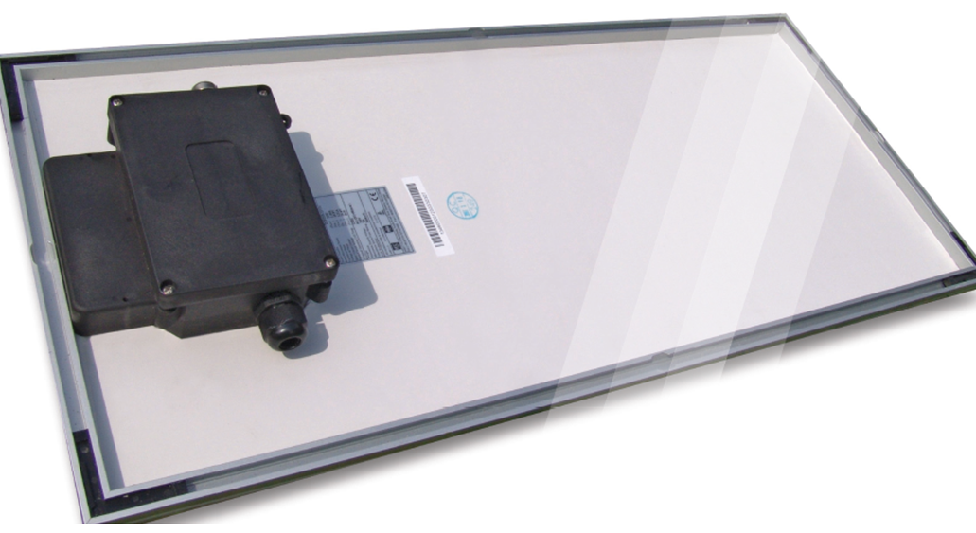

Stand: 04/2021
TECHNISCHES DATENBLATT NR. 3089 – INSULCAST 8127

NIEDERVISKOSE VERGUSSMASSE MIT HOHER WÄRMELEITFÄHIGKEIT

PRODUKTBESCHREIBUNG
Bei INSULCAST RTVS 8127 handelt es sich um eine schwer entflammbare, nicht reversible Silikonverbindung.
Dank seiner geringen Viskosität und der hohen Wärmeleitfähigkeit eignet sich RTVS 8127 ideal zum Vergießen dichter Komponentenpakete, bei denen eine Wärmeableitung erforderlich ist. Die Vergussmasse zeichnet sich durch ihre hervorragende Temperaturbeständigkeit und ihre elektrischen Eigenschaften aus, ist mit den meisten elektrischen Isolierstoffen kompatibel und entspricht der Brandschutzklasse UL94,
V-0, E86165.
EIGENSCHAFTEN (NICHT AUSGEHÄRTET)
 | Teil A | Teil B
FARBE, AUSSEHEN | Grau | Neutral | -
VISKOSITÄT bei 25ºC, cP | 5.000 | 3.000 | ASTM D 1084
SPEZIFISCHES GEWICHT | 1,78 | 1,78 | -
MISCHUNGSVERHÄLTNIS (nach Gewicht) | 1 | 1 | -
MISCHVISKOSITÄT, cP | 4.000 |  | ASTM D 1084
HALTBARKEIT bei 25ºC, in Monaten | 12 |  | -
TOPFZEIT, 100 g, bei 25ºC, min. | 160-220 |  | -

TECHNISCHES DATENBLATT NR. 3089 – INSULCAST 8127

EIGENSCHAFTEN (AUSGEHÄRTET)
PHYSIKALISCH
HÄRTE, DUROMETER (Shore A) | 55 | ASTM D 2240
ZUGFESTIGKEIT, psi/MPa | 420/2,9 | ASTM D 412
ZUGDEHNUNG, % | 120 | ASTM D 412
WÄRMEAUSDEHNUNGSKOEFFIZIENT, m/mK | 18x10⁻⁵ | -
WÄRMELEITFÄHIGKEIT, W/mK | 0,75 | -
ANWENDUNGSTEMPERATUR, °C | -55 bis 204 | -

ELEKTRISCH
DURCHSCHLAGFESTIGKEIT, Volt/µm / V/m | 500 / 1,97x10⁷ | ASTM D 149
DIELEKTRIZITÄTSKONSTANTE, 1 kHz | 4,0 | ASTM D 150
VERLUSTFAKTOR, 1 kHz | 0,005 | ASTM D 150
DURCHGANGSWIDERSTAND, Ohm-cm | 1x10¹⁵ | ASTM D 257

GEBRAUCHSANWEISUNG
- Mischen Sie die Teile A & B von RTVS 8127 zunächst in ihrer jeweiligen Originalverpackung, bevor Sie Material entnehmen. Dabei können sich einige weiche Bestandteile am Boden absetzen, die sich aber sofort wieder auflösen.
- Entnehmen Sie gleich große Portionen (entweder nach Gewicht oder nach Volumen) von Teil A & B.
- Mischen Sie diese gründlich und kratzen Sie dabei auch den Boden und die Seitenwände des Mischbehälters ab.
- Um einen hohlraumfreien Verguss zu erzielen, beaufschlagen Sie die Mischung bei 29 inHg (0,98 bar) für 3 bis 4 Minuten mit Vakuum.
- Gießen Sie sie in eine Einheit oder Form.

AUSHÄRTUNGSPLAN
Über Nacht bei Raumtemperatur: 24 Stunden bei 25ºC (77ºF)
oder 2 Stunden bei 60ºC (140ºF)
oder 30 Minuten bei 95ºC (203ºF) oder
15 Minuten bei 120ºC (248ºF).

LAGERBEDINGUNGEN
Da sich dieses Produkt während Versand oder Lagerung am Behälterboden absetzen kann, sollte es vor seinem Gebrauch gut durchmischt werden. Die Masse an einem kühlen, trockenen Ort aufbewahren.

BESONDERE HINWEISE
Bestimmte Materialien können die Aushärtung von RTVS 8127 erschweren, wenn sie in Kontakt mit dem gemischten und nicht ausgehärteten Produkt kommen. Stoffe, wie Amine und amingehärtete Epoxidharze, schwefelhaltige Substanzen und Kondensationssilikone (zinngehärtet) können die Aushärtung verhindern. Selbst Oberflächen, die mit diesen Stoffen in Kontakt gekommen sind, können sich negativ auf die Aushärtung auswirken. Im Zweifelsfall sollte die Wirkung an einer unauffälligen Stelle getestet werden.

VORSICHTSMASSNAHMEN
RTV-Silikonverbindungen auf Kautschukbasis sowie die Härter für die zusätzlichen Härtungsmittel sind ungefährlich und praktisch ungiftig. Härter für Produkte mit Kondensationsaushärtung enthalten Zinnseifen, die bei einigen Menschen Reizungen von Haut und Augen hervorrufen. Hautkontakt vermeiden; wenn es zu Kontakt kommt, die betroffenen Bereiche sofort mit Wasser und Seife abwaschen.
Augenkontakt vermeiden. Bei Augenkontakt die Augen 15 Minuten lang mit Wasser ausspülen und einen Arzt hinzuziehen.
ACHTUNG:
Die nachstehenden Bestimmungen ersetzen alle Angaben in Ihren unternehmenseigenen Formularen, Briefvorlagen und Unterlagen. ITW PERFORMANCE POLYMERS übernimmt KEINE AUSDRÜCKLICHE ODER STILLSCHWEIGENDE GARANTIE UND GIBT AUCH KEINE ZUSICHERUNG ALLGEMEINER GEBRAUCHSTAUGLICHKEIT ODER GARANTIE ÜBER DIE EIGNUNG FÜR EINEN BESTIMMTEN ZWECK FÜR DIESES PRODUKT. Keine der in den Produktunterlagen enthaltenen Aussagen oder Empfehlungen sind als Aufforderung zur Verletzung bestehender oder zukünftiger Patente auszulegen. UNTER KEINEN UMSTÄNDEN ÜBERNIMMT ITW PERFORMANCE POLYMERS DIE HAFTUNG FÜR BEILÄUFIG ENTSTANDENE ODER FOLGESCHÄDEN ODER ANDERWEITIGE, AUS ANGEBLICHER FAHRLÄSSIGKEIT, GARANTIEVERLETZUNG ODER DER GEFÄHRDUNGSHAFTUNG RESULTIERENDE ODER AUF ANDEREN RECHTSGRUNDLAGEN BERUHENDE SCHÄDEN, DIE SICH AUS DER VERWENDUNG ODER NUTZUNG DIESES PRODUKTES ERGEBEN.
Die einzige Haftung von ITW PERFORMANCE POLYMERS für Ansprüche, die sich aus der Herstellung, der Verwendung oder dem Verkauf ihrer Produkte ergeben, ist auf die Erstattung des Kaufpreises an den Käufer beschränkt, unter der Voraussetzung, dass eine solche Erstattung im alleinigen Ermessen von ITW PERFORMANCE POLYMERS nachweislich gerechtfertigt ist.

GESUNDHEITSHINWEIS:
Lesen Sie das Sicherheitsdatenblatt vor der Verwendung aufmerksam durch. Die Verwendung von Atemschutzausrüstung mit CE- oder NIOSH-Zulassung ist u. U. erforderlich. Das Einatmen von Gasen, Dämpfen und Nebel sollte vermieden werden, da dadurch schwere Schäden der Atemwege verursacht werden können. Führen Sie die Arbeiten stets in ausreichend belüfteten Räumlichkeiten durch, damit sich Polyamine und andere chemische Dämpfe, wie evtl. Lösungsmitteldämpfe, verflüchtigen können. Tragen Sie in jedem Fall eine Schutzbrille, Schutzbekleidung, Gummihandschuhe und verwenden Sie Schutzcreme. Bei Kontakt mit den Augen, gründlich für zwanzig (20) Minuten mit sauberem Wasser ausspülen und einen Arzt hinzuziehen. Hautkontakt vermeiden. Die Substanz kann Kontaktdermatitis hervorrufen. Bei Kontakt die betroffenen Stellen unmittelbar mit warmem Wasser und Seife abwaschen und anschließend mit sauberem Wasser abspülen. Beachten Sie alle Sicherheitsvorkehrungen.

Bei der Arbeit mit lösungsmittelbasierten Substanzen oder Lösungsmitteln dürfen sich in keinem Fall offene Flammen oder Zündquellen in der Nähe befinden.

WEITERE INFORMATIONEN ZU ERSTE-HILFE-MASSNAHMEN ENTNEHMEN SIE BITTE DEM SICHERHEITSDATENBLATT. RUFEN SIE IM NOTFALL DIE CHEMTREC-HOTLINE (24 h) AN: 800 424-9300.

